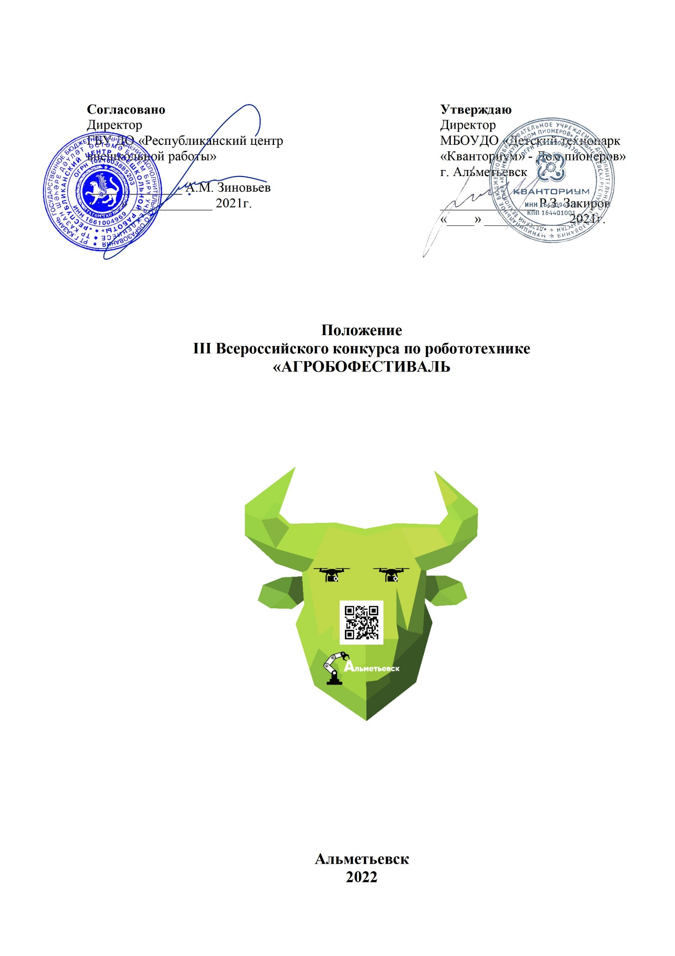

- Общие положения

  - Настоящее Положение о III Всероссийском конкурсе по робототехнике «Агроробофестиваль» (далее – Конкурс) определяет цели, круг участников и порядок организации Конкурса.
  - Организаторами Конкурса являются: МБОУДО «Детский технопарк «Кванториум» - Дом пионеров» г. Альметьевск и ГБУ ДО «Республиканский центр внешкольной работы»;
1.4. Принимая участие в Конкурсе, участники тем самым соглашаются с положением Всероссийского конкурса.
1.5. Расходы, связанные с дорогой, питанием и проживанием за счет направляющей стороны.
1.6. Участие в Конкурсе бесплатное.

- Цели и задачи Конкурса

  - Цель Конкурса – популяризация дополнительного образования и демонстрация новых возможностей реализации технических способностей детей и молодежи.
  - Задачи Конкурса:
- стимулирование интеллектуального, творческого и профессионального потенциала подрастающего поколения; поощрение его творческой инициативы, интереса к науке и технике; создание условий для индивидуального роста, личной и профессиональной ориентации, карьерного продвижения;
- поддержка духа изобретательности и предприимчивости, соревновательной и здоровой конкуренции;
- вовлечение детей и молодежи в активную творческую деятельность через обеспечение доступа к высокотехнологичному оборудованию для реализации инновационных идей;
- формирование развивающей среды, доброжелательной к творчеству, инициативе, предприимчивости;
- выявление и распространение продуктивного опыта и лучших практик в области инженерного и технологического образования молодежи;
- организация крепких функциональных связей между образовательными структурами, научными центрами и инновационными площадками.

- Организация, условия и порядок проведения

  - Конкурс организуется в очной форме среди обучающихся 5-11 классов.
Участники Конкурса делятся на 2 возрастные категории:
- Мастерcкая I – Teens: обучающиеся 5 - 8 классов;
- Мастерcкая II – Young: обучающиеся 9 - 11 классов.
  - В Конкурсе могут принимать участие команды из 3 человек.
  - Даты проведения Конкурса:
    - Прием заявок и загрузка работ дистанционного отборочного этапа до 1 марта 2022 года.
    - Подведение итогов дистанционного отборочного этапа в марте 2022 года;
    - Рассылка писем с приглашениями на финальный этап Конкурса в апреле 2022 года;
    - Проведение финального этапа Конкурса – в сентябре 2022 года.
  - Для участия в Конкурсе в срок до 1 марта 2022 года необходимо зарегистрироваться на сайте https://panorama.tatar/ во вкладке «Технические», мероприятие «III Всероссийский конкурс по робототехнике «Агроробофестиваль». Во вкладке «Подать заявку» необходимо заполнить все прикрепленные поля.
  - Всем участникам Конкурса необходимо вступить в телеграмм канал перейдя по ссылке https://t.me/joinchat/isyImToalf85Y2Vi
  - В финал проходят 50 сильнейших команд (по 25 команд в каждой возрастной категории).
  - Организаторы размещают на официальном сайте www.agro.almetkvant.ru положение и итоги Конкурса.
  - Организаторы Конкурса обеспечивают информационное сопровождение.

- Назначение экспертной комиссии

  - Состав экспертной комиссии формируется Оргкомитетом из числа лиц, компетентных в области робототехники.
  - Контроль и подведение итогов осуществляется экспертной комиссией.
  - В финальный этап конкурса отбираются лучшие работы по итогам дистанционного отборочного этапа Конкурса;
  - По результатам комплексной процедуры оценки заданий отбираются лучшие работы, и их авторы награждаются дипломами I, II, III степени.

- Подведение итогов

  - Все работы участников, оформленные в соответствии с требованиями, подлежат оценке членами экспертной комиссии.
  - Каждый член экспертной комиссии заполняет ведомости оценок выполнения практического заданий. На основе указанных ведомостей формируется сводная ведомость, в которую заносятся итоговые оценки.
  - Победителями признаются участники, которые выполнили конкурсные задания с наибольшим количеством баллов.
  - На усмотрение экспертной комиссии могут быть отмечены участники, не занявшие призовые места, но продемонстрировавшие высокий уровень сформированных знаний и умений.
  - Результаты проведения Конкурса оформляются итоговой оценочной ведомостью.

- Конкурсное задание дистанционного отборочного этапа

Конкурсное задание доступно на сайте Конкурса agro.almetkvant.ru
Участникам Конкурса необходимо выполнить конкурсное задание и в указанные сроки согласно п.3.1.1. загрузить выполненное задание по ссылке https://forms.gle/hu9Jc2toc54D6NYs7
Проект представляется участником Конкурса и его проектной командой только один раз. В случае качественного роста конкурсного проекта, его модернизации и развития автором и проектной командой, проект может быть представлен для оценки жюри повторно. Решение о допуске к конкурсным процедурам проектов, имеющих совпадения в названии, целях, задачах, плане, предоставляемым иллюстративным и текстовым материалам, принимается Оргкомитетом.
На конкурс допускается один проект от одной команды.
Готовый проект необходимо предоставить в формате презентации
Требования к презентации.
Презентация должна включать следующие обязательные разделы:
- информация об авторе проекта: ФИО, категория, регион, ФИО наставника, название учреждения, тема проекта;
- описание проекта;
- предложения по практическому использованию модели;
— научная, исследовательская, практическая проблема, которую решает представленный проект;
— описание основных результатов проекта (что удалось достичь, решена ли научная, исследовательская или практическая проблема);
— краткий анализ исследований/разработок по теме проекта, обзор существующих решений, перспективы использования результатов;
- схема модели;
- фото модели/макета/прототипа, а также по возможности краткий видео отчет;
- технические характеристики;
- описание этапов проекта;
- используемое оборудование, материалы;
- перечень навыков, которые применялись при выполнении работы;
- Ссылка на видео с демонстрацией принципа работы разработанного устройства.
Принцип работы разработанного устройства необходимо записать на видео и загрузить в youtube, ссылку на видео вставить последним слайдом в презентацию.

- Оргкомитет Конкурса

Зиновьев Алексей Михайлович, директор ГБУ ДО «Республиканский центр
внешкольной работы»

Закиров Рамиль Замирович, директор МБОУДО «Детский технопарк «Кванториум» - Дом пионеров» г. Альметьевск

Пиянзин Николай Дмитриевич, заместитель директора МБОУДО «Детский технопарк «Кванториум» - Дом пионеров» г. Альметьевск

Макарова Алина Ринатовна, заведующая отделом научно – технического творчества ГБУ ДО «Республиканский центр внешкольной работы»

Максутов Артур Альбертович, педагог дополнительного образования МБОУДО «Детский технопарк «Кванториум» - Дом пионеров» г. Альметьевск

- Контактная информация

Максутов Артур Альбертович, педагог дополнительного образования МБОУДО «Детский технопарк «Кванториум» - Дом пионеров» г. Альметьевск
тел.: +79872958951
тел.: 8(855)338-68-98

